國洋TENTEL Hotel Package UMS

訊息整合系統系統功能說明

壹 . 架構圖
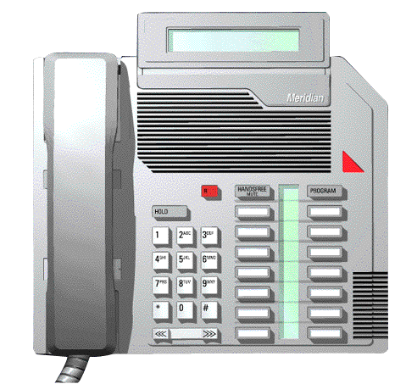
客房分機
分機
交換機
PMSI Port

Hotel Host System 旅館前台系統
客房分機
PMS旅館計費系統
後台辦公分機
Hotel Package語音信箱系統
Office 辦公聲控自動總機暨語音信箱

後台辦公分機
多功能訊息顯示型話機(T-3002H)

貳. 基本版HOTEL-Package語音信箱系統功能說明
- Check-in 住房
當語音信箱系統收到住房通知，可開啟該分機對應姓名及語言(中、英、日)的信箱。

- Check-out 退房
當語音信箱系統收到退房通知，可將未聽取(或全部)的留言移到公共信箱，並關閉該分機的信箱。

- Room Change 換房
當語音信箱系統收到換房通知，可將新分機的信箱開啟，並把舊分機未聽取(或全部)的留言移到新分機的信箱，同時關閉舊分機的信箱。

- 更改房客名字
當語音信箱系統收到更改旅客名字通知，可將新名字的信箱開啟，並把舊名字未聽取(或全部)的留言移到新名字的信箱，同時關閉舊名字的信箱。

- 更改語言別
當語音信箱系統收到更改語言別通知，可更改該信箱慣用語言，當客房撥入語音信箱系統收聽留言時，便改用該慣用語言播報流程。

- 語音留言／收聽
當客房有來電末接或忙線中，來話方有留言時，可開分機留言燈，客房撥入語音信箱，收聽留言時，以客房慣用的語言，播放流程招呼語。

- Message light on 留言點燈
當語音信箱系統收到開燈通知，表示前台有文字留言，當客人聽取留言時，可播放前台有文字留言的提示語，若客房要收聽，可直接代轉接至櫃台，櫃台接起時，會先播放房號及慣用語言，方便櫃台應答。

- Message light off 留言關燈
當語音信箱系統收到關燈通知，表示客人已收到前台的文字留言，可關閉客房分機留言燈。

- Morning Call 晨間喚醒設定/取消
語音信箱系統可接收前台的晨間喚醒設定／取消通知，或直接由語音信箱系統設定晨間喚醒設定／取消通知，語音信箱進行晨間喚醒通知時，可用客房的慣用語言播放不同語言的喚醒提示語。

當該分機接聽Morning Call後或無人接聽超過指定的次數後，語音信箱系統可通知PMS對應的應答訊息，如已接聽，未接聽或忙線。

- Mini Bar 冰箱帳
清潔或管理人員可由客房話機撥入語音信箱系統，輸入所有房間的Mini-Bar金額，再由語音信箱系統通知PMS系統。

- Room Status 房況清潔狀態改變
清潔或管理人員可由客房話機撥入語音信箱系統，輸入所有房間的清潔狀態，再由語音信箱系統通知PMS系統，例如：住房未打掃，住房已清潔，空房已打掃，空房未打掃等。

- 語音信箱有留言
當客房有語音留言時，可立即通知PMS系統，客房信箱有留言及留言通數

- 語音信箱無留言
當客房將語音留言全數刪除時，可立即通知PMS系統，客房信箱已無留言

14. 讀取已退房的留言
提供來話方輸入退房日期及退房房號，收聽已退房房間的語音留言，退房留言的保留天數可設定。

參. 加強版HOTEL-Package語音信箱系統功能說明

加強版語音信箱系統除了含基本版的所有功能外，另含直接設定分機與交換機間參數的功能

- 住退房設定客房分機等級
當客房住進時，自動將客房內之所有分機等級設定成較高等級（如可撥手機等），當客房退房時，自動將客房內之所有分機等級設定成較低等級（如祗允許撥內線）。

- 設定客房分機群組勿干擾
當客房以房內任一分機進語音信箱系統設定／取消勿干擾時，房內之所有其它分機也自動設定／取消勿干擾

- Morning Call時自動取消勿干擾
對客房進行Morning Call前，先自動檢查客房是否已設定勿干擾，若是則先暫時取消勿干擾，待Morning Call完成後，再設回勿干擾。

肆. 樓層櫃台話機訊息顯示系統
- 當客房分機撥電話至櫃台或各樓層之管理人員之多功能訊息顯示型話機時(T-3002H)，話機上可顯示來電客房之房號，慣用語言別，房客姓名及分機勿干擾之狀態等。
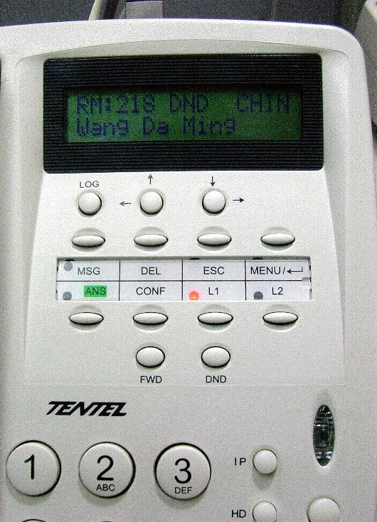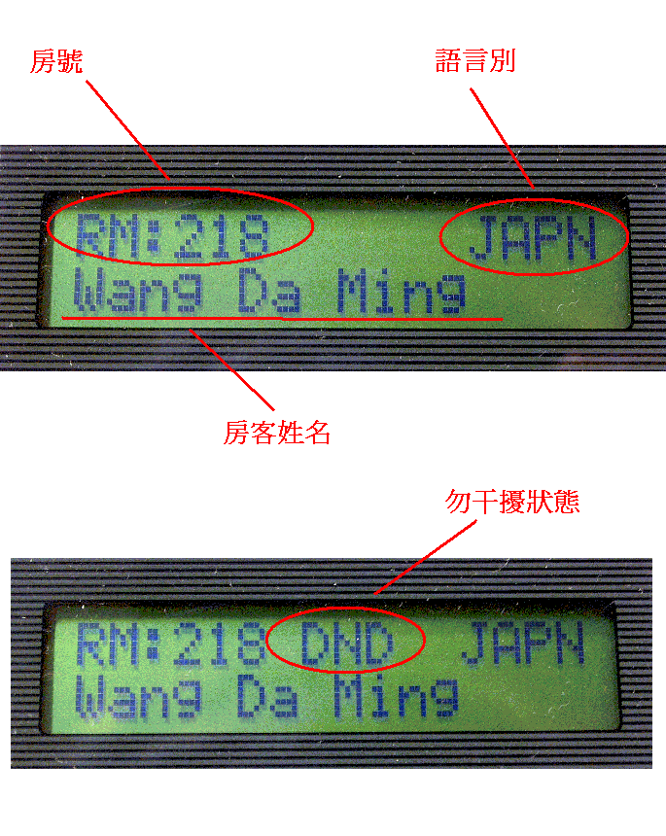
- 多軌道客服錄音蒐尋：可以將所有樓層櫃檯及客服電話內容錄音存檔，提供日後蒐尋以避免糾紛及提高工作人員服務品質。
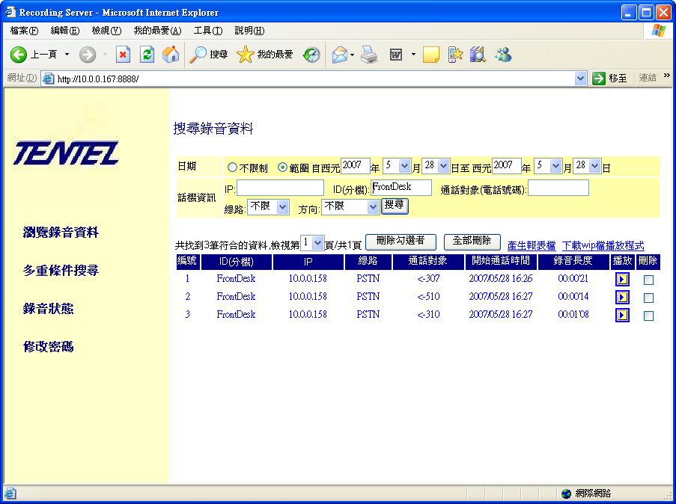

伍. 櫃台電腦即時資訊顯示系統
本系統須安裝於櫃台人員使用的電腦中(可和前台系統併存)，當有訊息通知時，會以不同音效及快顯視窗，通知櫃台人員有新訊息，如留言或Morning Call未接聽等。

- 訂席訂房留言即時通知
當櫃台人員都在忙線中時，可將來話轉進語音信箱系統，系統自動告知來話方櫃台人員都在忙線中，請其留言或留下聯絡電話，完成後將留言及來話號碼主動通知及儲存於櫃台即時資訊顯示系統內，櫃台人員可於空閒時再收聽該留言，同時也可查詢特定日期未接聽的來電號碼及留言。

- Morning Call結果即時通知
當語音信箱系統進行Morning Call後，可將Morning Call的結果即時通知櫃台即時資訊顯示系統，如果是未接聽或忙線，則以快顯視窗及音效告知櫃台人員。同時也可查詢特定日期特定房間的Morning Call結果。

3. 客房緊急呼叫顯示
配合本公司所生產之客房話機，當房客壓下房間內之緊急押扣，系統立即透過交換機將信號送至信箱，信箱再經由即時信息顯示功能將緊急呼叫的訊息以快顯視窗及音效告知櫃台或相關人員。
